1. Cấu trúc thư mục

///----------API -> client app và restAPI để chuyển blog wordpress sang pdf

///----------Demo-> wordpress file đã có sẵn plugin

///----------trangchu-> file docker tạo môi trường

1. Thiết lập môi trường

bước 1: Tải docker tại <https://docs.docker.com/desktop/windows/install/>

tiến hành cài đặt theo hướng dẫn

Sau khi cài xong ấn để khởi động

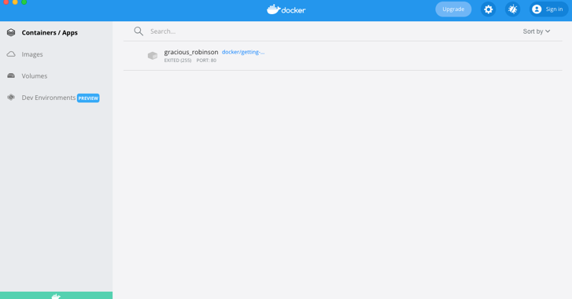

bước 2: Cài docker

giải nén file zip trangchu.zip

Bước 3: thiết lập ban đầu cho host

tại cmd gõ lệnh

sudo vim /etc/hosts

cửa sổ hiện ra

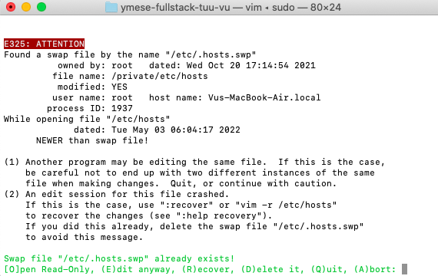

ấn phím R và Enter một cửa sổ hiện ra

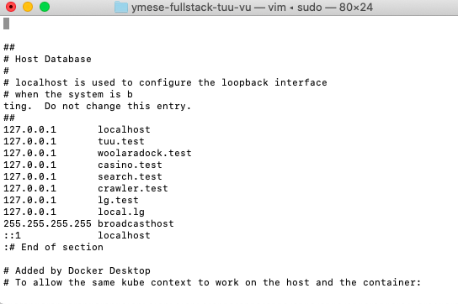

Lúc này ta ấn phím i sau đó thêm hai dòng

127.0.0.1 API.test

127.0.0.1 Demo.test

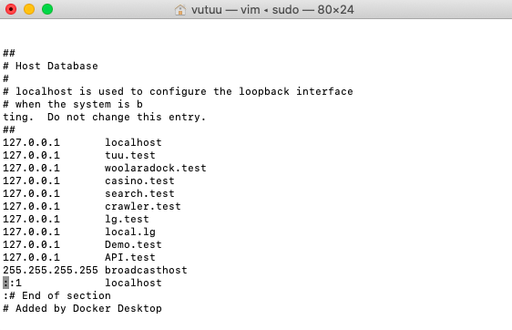

Sau đó ấn esc -> ấn tiếp :wq để lưu và thoát khỏi file host

bước 4 : chạy docker để taọ môi trường

gõ lệnh cmd : cd vào thư mục trangchu

docker-compose up -d nginx redis workspace mysql phpMyAdmin

bước 5. Truy cập link localhost:8081 đăng nhập vào phpmyadmin

user: root, pass: root, Dhhost: mysql

Sau đó tạo hai bảng là api, và demo. Sau đó import api.sql, và demo.sql vô

bước 6: truy cập link api.test sẽ hiển thị client app như dưới

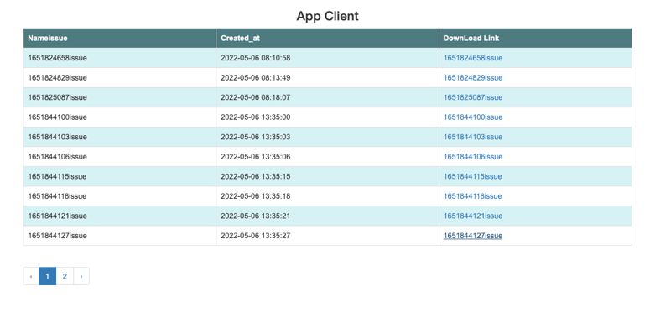

Truy cập link demo.test/wp-admin

User: tuu

Pass: 12345

1. Automation unit test

Sau khi đăng nhập wordpress ở mục 2, bước 6

Vào plugin kích hoạt plugin ymese verify lên

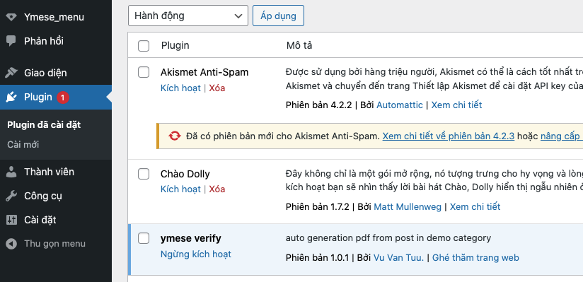

chọn ymese-menu ấn vào nút generation blog màu xanh lá để tự động tạo blog và test chức năng gửi request API để lấy link PDF

